# 1 Отчет по лабораторной работе №5

## 1.1 Дисциплина: Архитектура компьютера

### 1.1.1 Шехавцов Евгений Михайлович

### 1.1.2 Содержание

1 Цель работы 1 2 Задание 1 3 Теоретическое введение 1 4 Выполнение лабораторной работы 2 4.1 Основы работы с mc 2 4.2 Структура программы на языке ассемблера NASM 4 4.3 Подключение внешнего файла 6 4.4 Выполнение заданий для самостоятельной работы 9 5 Выводы 12 6 Список литературы 12

## 1.2 1 Цель работы

Целью данной лабораторной работы является приобретение практических навыков работы в Midnight Commander, освоение инструкций языка ассемблера mov и int. ## 2 Задание 1. Основы работы с mc 2. Структура программы на языке ассемблера NASM 3. Подключение внешнего файла 4. Выполнение заданий для самостоятельной работы

## 1.3 3 Теоретическое введение

Midnight Commander (или просто mc) — это программа, которая позволяет просматривать структуру каталогов и выполнять основные операции по управлению файловой системой, т.е. mc является файловым менеджером. Midnight Commander позволяет сделать работу с файлами более удобной и наглядной. Программа на языке ассемблера NASM, как правило, состоит из трёх секций: секция кода программы (SECTION .text), секция инициированных (известных во время компиляции) данных (SECTION .data) и секция неинициализированных данных (тех, под которые во время компиляции только отводится память, а значение присваивается в ходе выполнения программы) (SECTION .bss). Для объявления инициированных данных в секции .data используются директивы DB, DW, DD, DQ и DT, которые резервируют память и указывают, какие значения должны храниться в этой памяти: - DB (define byte) — определяет переменную размером в 1 байт; - DW (define word) — определяет переменную размеров в 2 байта (слово); - DD (define double word) — определяет переменную размером в 4 байта (двойное слово); - DQ (define quad word) — определяет переменную размером в 8 байт (учетве- рённое слово); - DT (define ten bytes) — определяет переменную размером в 10 байт. Директивы используются для объявления простых переменных и для объявления массивов. Для определения строк принято использовать директиву DB в связи с особенностями хранения данных в оперативной памяти. Инструкция языка ассемблера mov предназначена для дублирования данных источника в приёмнике. mov dst,src Здесь операнд dst — приёмник, а src — источник. В качестве операнда могут выступать регистры (register), ячейки памяти (memory) и непосредственные значения (const). Инструкция языка ассемблера intпредназначена для вызова прерывания с указанным номером. int n Здесь n — номер прерывания, принадлежащий диапазону 0–255. При программировании в Linux с использованием вызовов ядра sys_calls n=80h (принято задавать в шестнадцатеричной системе счисления).

## 1.4 4 Выполнение лабораторной работы

### 1.4.1 4.1 Основы работы с mc

Открываю Midnight Commander, введя в терминал mc (рис. 1). 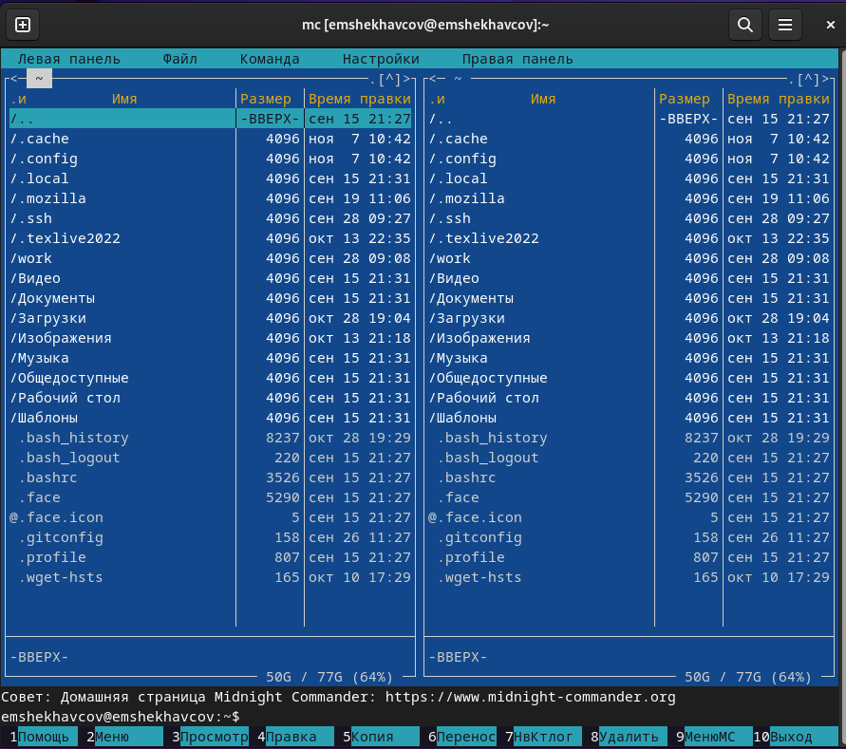 Перехожу в каталог ~/work/study/2023-2024/Архитектура Компьютера/arch-pc, используя файловый менеджер mc (рис. 2) 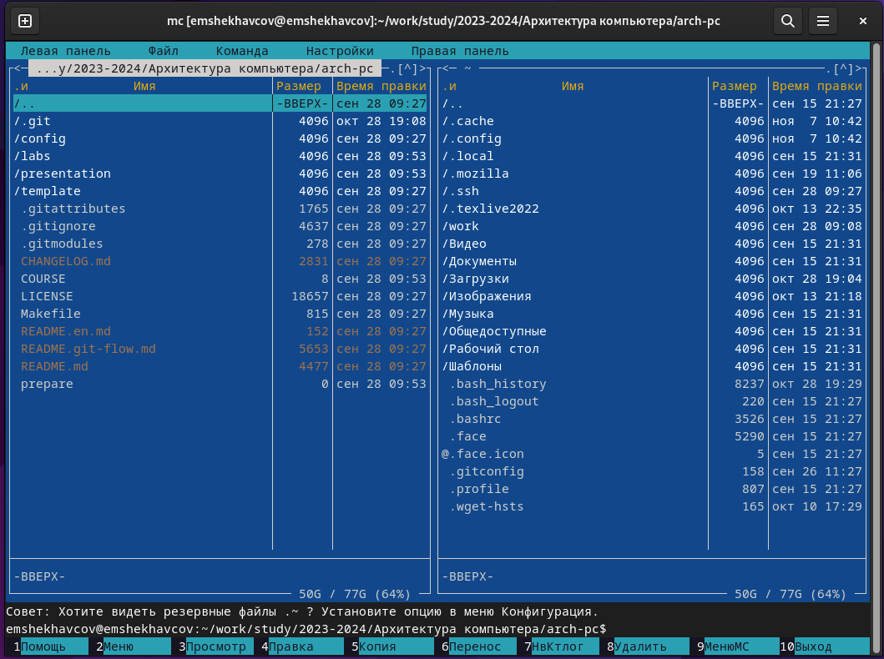 С помощью функциональной клавиши F7 создаю каталог lab05 (рис. 3). 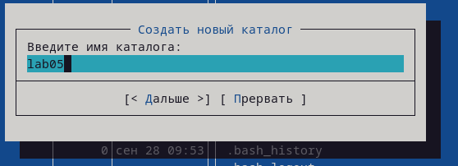 Переходу в созданный каталог (рис. 4). 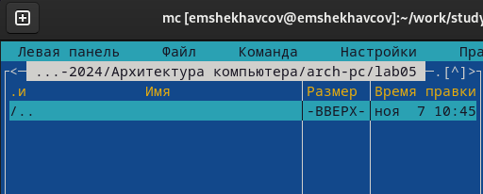 В строке ввода прописываю команду touch lab5-1.asm, чтобы создать файл, в котором буду работать (рис. 5). 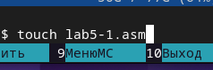 ### 4.2 Структура программы на языке ассемблера NASM С помощью функциональной клавиши F4 открываю созданный файл для редактирования в редакторе nano (рис. 6). 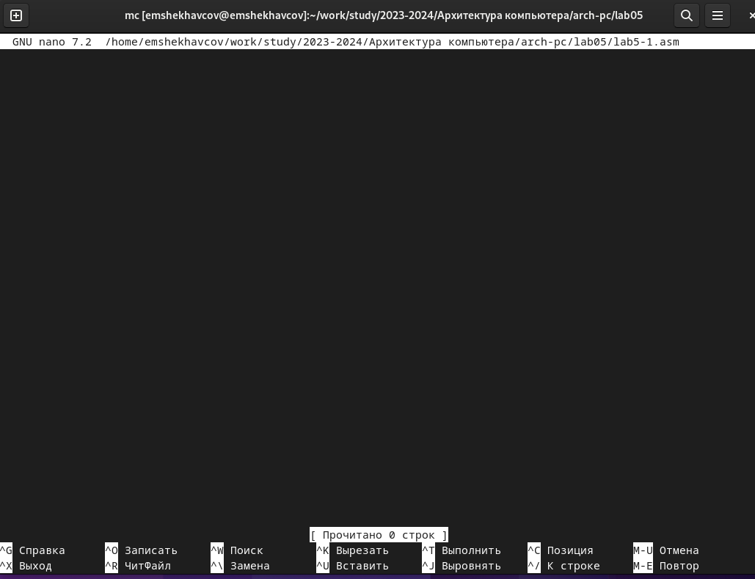 Ввожу в файл код программы для запроса строки у пользователя (рис. 7). Далее выхожу из файла (Ctrl+X), сохраняя изменения (Y, Enter). 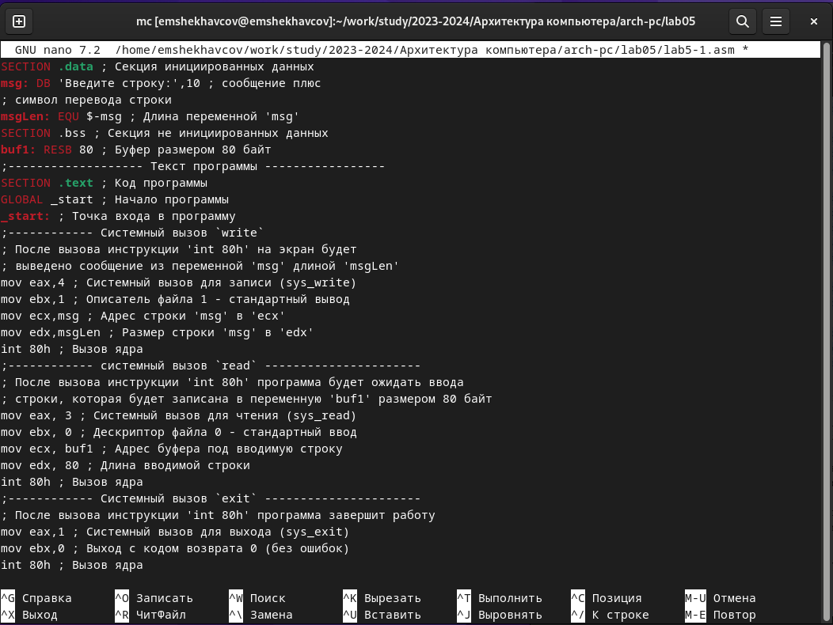 С помощью функциональной клавиши F3 открываю файл для просмотра, чтобы проверить, содержит ли файл текст программы (рис. 8). 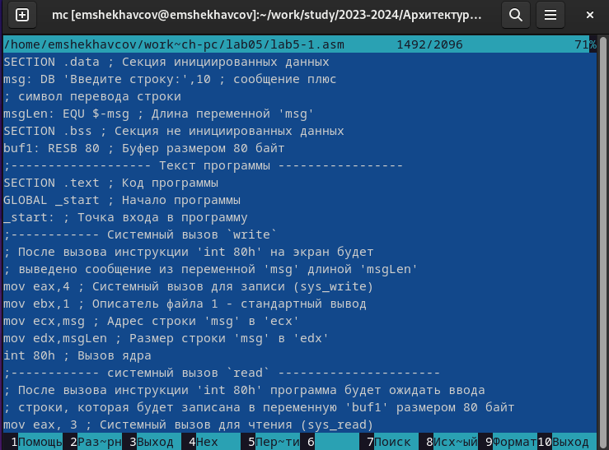 Транслирую текст программы файла в объектный файл командой nasm -f elf lab5-1.asm. Создался объектный файл lab5-1.o. Выполняю компоновку объектного файла с помощью команды ld -m elf_i386 -o lab5-1 lab5-1.o (рис. 9). Создался исполняемый файл lab5-1. 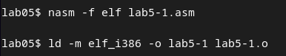 Запускаю исполняемый файл. Программа выводит строку “Введите строку:” и ждет ввода с клавиатуры, я ввожу свои ФИО, на этом программа заканчивает свою работу (рис. 10). 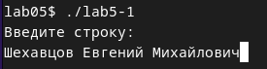 ### 4.3 Подключение внешнего файла Скачиваю файл in_out.asm со страницы курса в ТУИС. Он сохранился в каталог “Загрузки” (рис. 11). 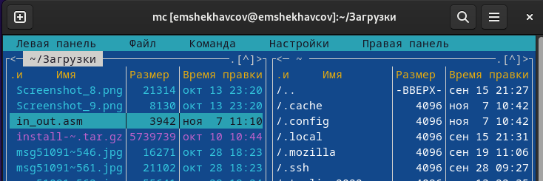 С помощью функциональной клавиши F5 копирую файл in_out.asm из каталога Загрузки в созданный каталог lab05 (рис. 12). 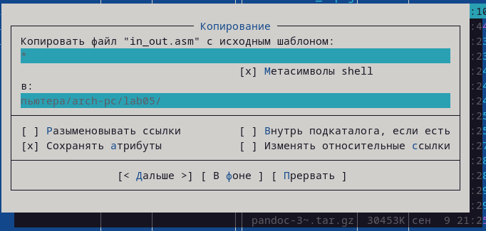 С помощью функциональной клавиши F5 копирую файл lab5-1 в тот же каталог, но с другим именем, для этого в появившемся окне mc прописываю имя для копии файла (рис. 13). 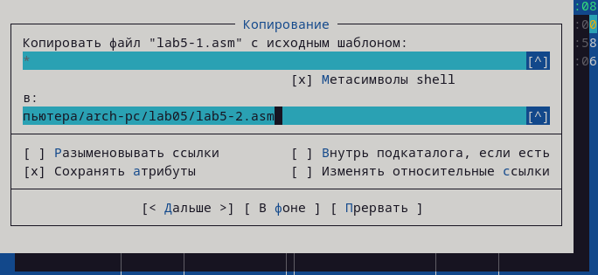 Изменяю содержимое файла lab5-2.asm во встроенном редакторе nano (рис. 14), чтобы в программе использовались подпрограммы из внешнего файла in_out.asm. 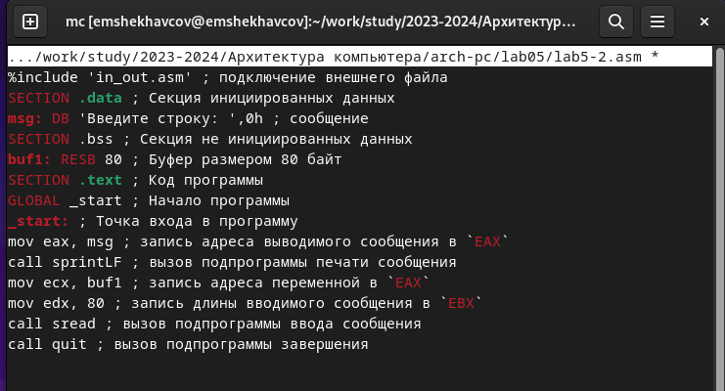 Транслирую текст программы файла в объектный файл командой nasm -f elf lab5-2.asm. Создался объектный файл lab5-2.o. Выполняю компоновку объектного файла с помощью команды ld -m elf_i386 -o lab5-2 lab5-2.o Создался исполняемый файл lab5-2. Запускаю исполняемый файл (рис. 15). 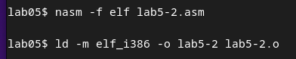 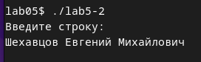 Открываю файл lab5-2.asm для редактирования в nano функциональной клавишей F4. Изменяю в нем подпрограмму sprintLF на sprint. Сохраняю изменения и открываю файл для просмотра, чтобы проверить сохранение действий (рис. 16). 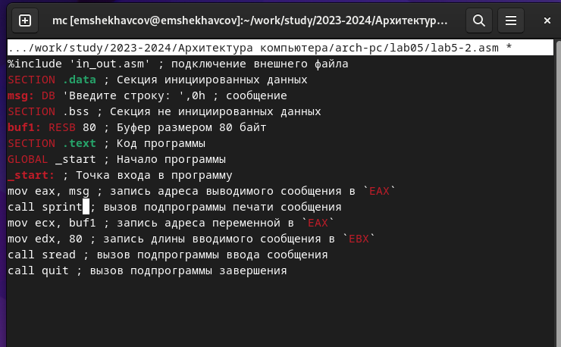 Снова транслирую файл, выполняю компоновку созданного объектного файла, запускаю новый исполняемый файл (рис. 17). 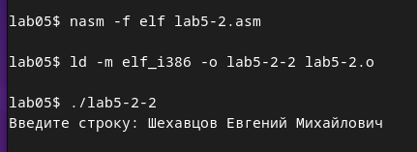 Разница между первым исполняемым файлом lab5-2 и вторым lab5-2-2 в том, что запуск первого запрашивает ввод с новой строки, а программа, которая исполняется при запуске второго, запрашивает ввод без переноса на новую строку, потому что в этом заключается различие между подпрограммами sprintLF и sprint. ### 4.4 Выполнение заданий для самостоятельной работы 1.Создаю копию файла lab5-1.asm с именем lab5-1-1.asm с помощью функциональной клавиши F5 (рис. 18). 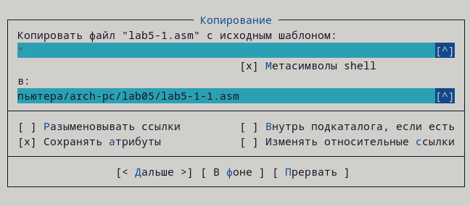 С помощью функциональной клавиши F4 открываю созданный файл для редактирования. Изменяю программу так, чтобы кроме вывода приглашения и запроса ввода, она выводила вводимую пользователем строку (рис. 19). 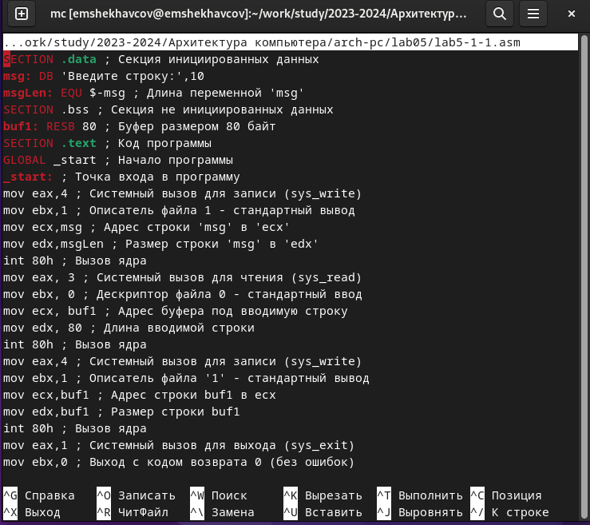 2.Создаю объектный файл lab5-1-1.o, отдаю его на обработку компоновщику, получаю исполняемый файл lab5-1-1, запускаю полученный исполняемый файл. Программа запрашивает ввод, ввожу свои ФИО, далее программа выводит введенные мною данные (рис. 20). 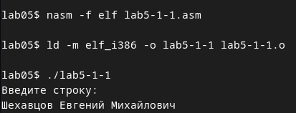 Код программы из пункта 1:

SECTION .data ; Секция инициированных данных msg: DB ‘Введите строку:’,10 msgLen: EQU $-msg ; Длина переменной ‘msg’ SECTION .bss ; Секция не инициированных данных buf1: RESB 80 ; Буфер размером 80 байт SECTION .text ; Код программы GLOBAL _start ; Начало программы _start: ; Точка входа в программу mov eax,4 ; Системный вызов для записи (sys_write) mov ebx,1 ; Описатель файла 1 - стандартный вывод mov ecx,msg ; Адрес строки ‘msg’ в ‘ecx’ mov edx,msgLen ; Размер строки ‘msg’ в ‘edx’ int 80h ; Вызов ядра mov eax, 3 ; Системный вызов для чтения (sys_read) mov ebx, 0 ; Дескриптор файла 0 - стандартный ввод mov ecx, buf1 ; Адрес буфера под вводимую строку mov edx, 80 ; Длина вводимой строки int 80h ; Вызов ядра mov eax,4 ; Системный вызов для записи (sys_write) mov ebx,1 ; Описатель файла ‘1’ - стандартный вывод mov ecx,buf1 ; Адрес строки buf1 в ecx mov edx,buf1 ; Размер строки buf1 int 80h ; Вызов ядра mov eax,1 ; Системный вызов для выхода (sys_exit) mov ebx,0 ; Выход с кодом возврата 0 (без ошибок) int 80h ; Вызов ядра

3.Создаю копию файла lab5-2.asm с именем lab5-2-1.asm с помощью функциональной клавиши F5 (рис. 21). Рис. 21: Копирование файла С помощью функциональной клавиши F4 открываю созданный файл для редактирования. Изменяю программу так, чтобы кроме вывода приглашения и запроса ввода, она выводила вводимую пользователем строку (рис. 22). 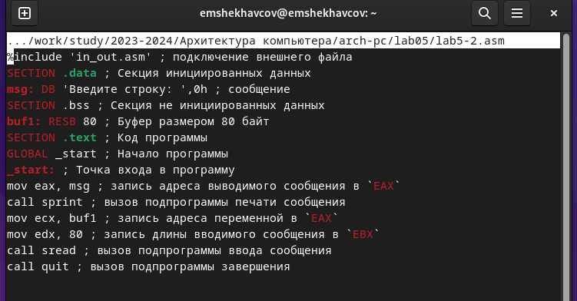

4.Создаю объектный файл lab5-2-1.o, отдаю его на обработку компоновщику, получаю исполняемый файл lab5-2-1, запускаю полученный исполняемый файл. Программа запрашивает ввод без переноса на новую строку, ввожу свои ФИО, далее программа выводит введенные мною данные (рис. 23). 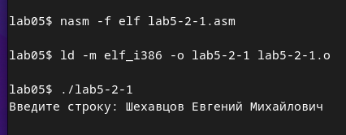

Код программы из пункта 3:

%include ‘in_out.asm’ SECTION .data ; Секция инициированных данных msg: DB ‘Введите строку:’,0h ; сообщение SECTION .bss ; Секция не инициированных данных buf1: RESB 80 ; Буфер размером 80 байт SECTION .text ; Код программы GLOBAL _start ; Начало программы _start: ; Точка входа в программу mov eax, msg ; запись адреса выводимого сообщения в EAX call sprint ; вызов подпрограммы печати сообщения mov ecx, buf1 ; запись адреса переменной в EAX mov edx, 80 ; запись длины вводимого сообщения в EBX call sread ; вызов подпрограммы ввода сообщения mov eax,4 ; Системный вызов для записи (sys_write) mov ebx,1 ; Описатель файла ‘1’ - стандартный вывод mov ecx,buf1 ; Адрес строки buf1 в ecx int 80h ; Вызов ядра call quit ; вызов подпрограммы завершения

## 1.5 5 Выводы

При выполнении данной лабораторной работы я приобрел практические навыки работы в Midnight Commander, а также освоил инструкции языка ассемблера mov и int.

## 1.6 6 Список литературы

1.Лабораторная работа №5